**ИНСТРУКЦИЯ ЗА ON-LINE ПОДАВАНЕ НА ДОКУМЕНТИ ЗА**

**КАНДИДАТ-СТУДЕНТИ В МУ - ПЛЕВЕН**

Препоръчваме да се използват следните браузери: Chrome, Mozilla Firefox, Opera, Safari.



За явяване на изпит и успешна регистрация е необходимо ПРЕДВАРИТЕЛНО:

1. Да се заплати определената такса и платежният документ да бъде сканиран/сниман (освен ако не плащате с банкова карта).

2. Файловете да са във формат JPG, PDF, DOC или DOCX, с размер до 8 МB.

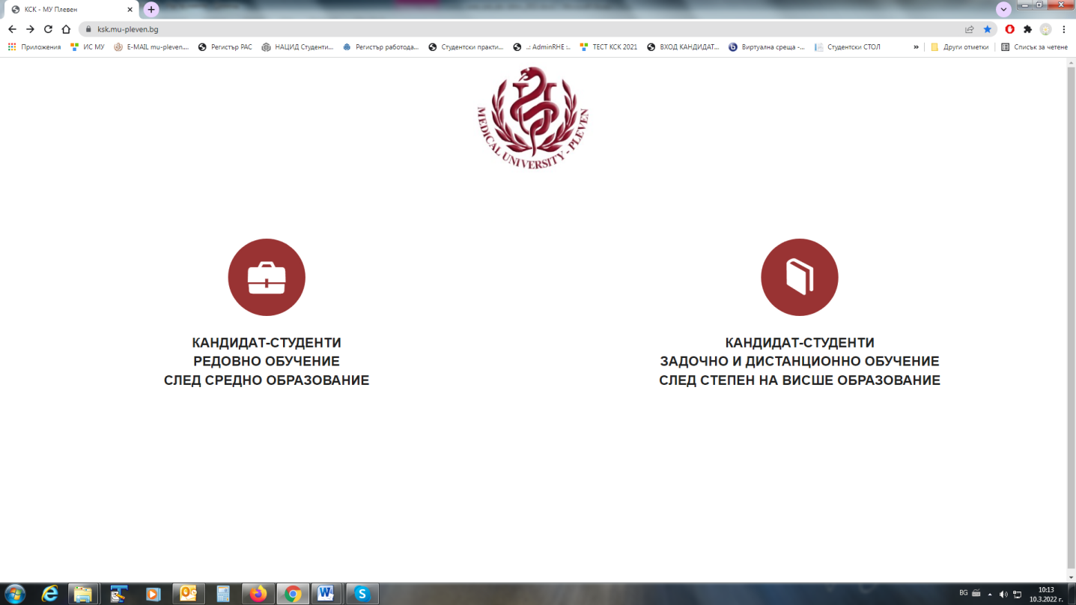

Информационната система допуска подаването на документи и заявки само във фиксирани периоди и за определени изпити, според утвърдения график в Правилника за прием на студенти за учебната 2024/2025 г. Визуализира се само възможност за избор на изпитите, за които има отворена сесия за подаване на заявления

При ПЪРВО влизане е нужно да приемете или да отхвърлите общите условия за обработка на Вашите лични данни.

В системата за електронно подаване на кандидатстудентски документи се влиза с ЕГН.

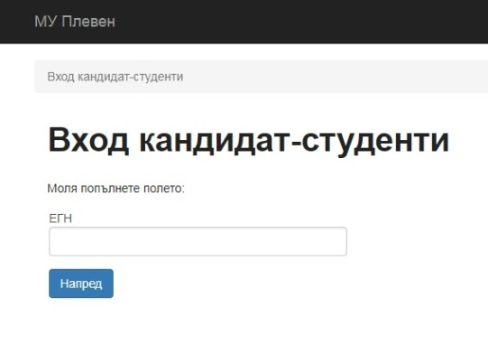

Системата е със сертификат за сигурност за защита на Вашите лични данни.

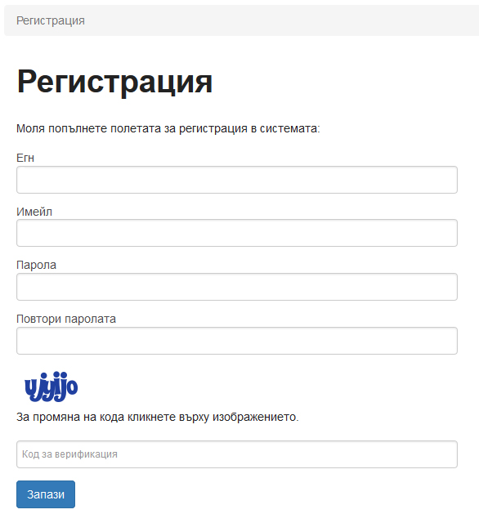

При ПЪРВО влизане се изисква и задаване на парола, за да завърши процеса на Вашата регистрация.

За по-голяма сигурност се препоръчва паролата да съдържа комбинация от букви и цифри.

След успешна регистрация се преминава към въвеждане на информация в показаната форма.

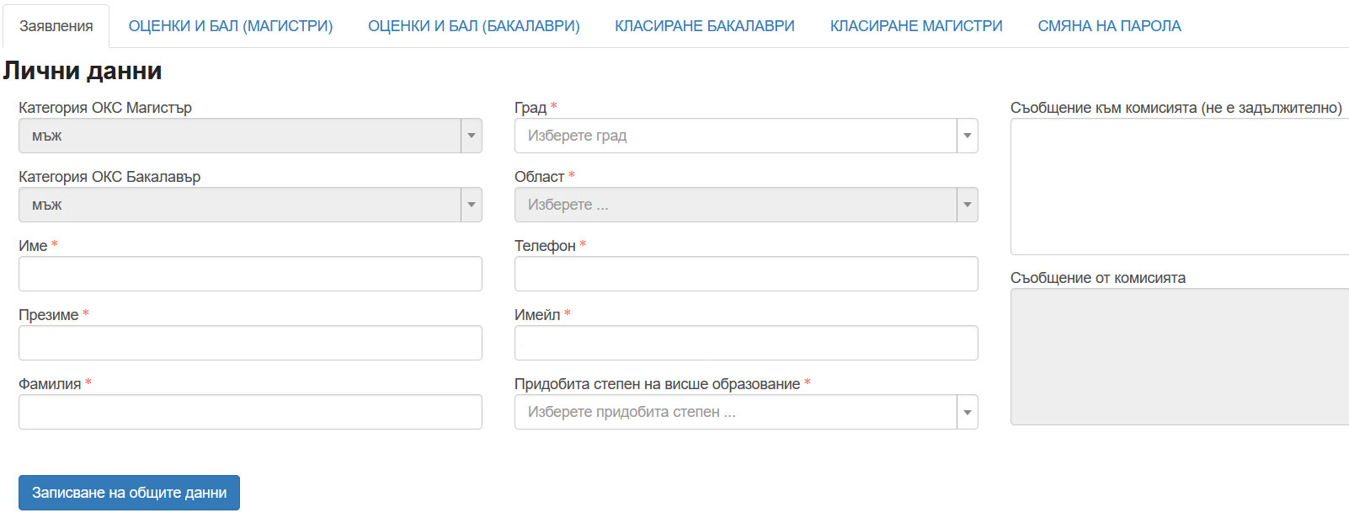

Всички полета в регистрационната форма (с изключение на „Съобщение към комисията“) са ЗАДЪЛЖИТЕЛНИ и се **попълват на кирилица**! Избира се бутон „Записване на общите данни“ и се генерира входящ номер.

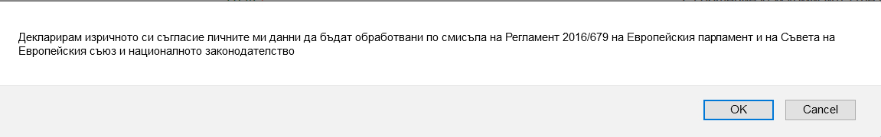След натискане на бутона „Записване на общите данни“ системата ще изиска от Вас да декларирате съгласие за обработка на личните Ви данни.

Системата съдържа две секции - за бакалавърски и магистърски програми. В зависимост от Вашия избор, маркирайте изпит/и в съответната секция.

**Задължително** трябва да прикачите документ за платена такса или да платите с банкова карта.

При използване на банкова карта е необходимо да натиснете бутона „Плащане на такса с банкова карта“, да въведете сумата и детайлите на банковата карта. Финализирате процеса с натискането на бутон „Плащане“.



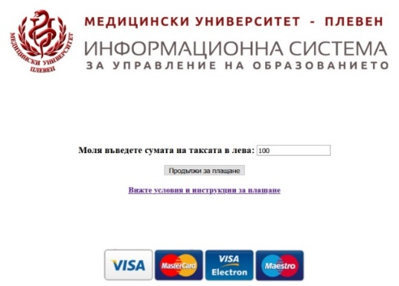

След успешно плащане може да изтеглите файл с транзакционна бележка във формат pdf от линк с надпис „Документ такса“

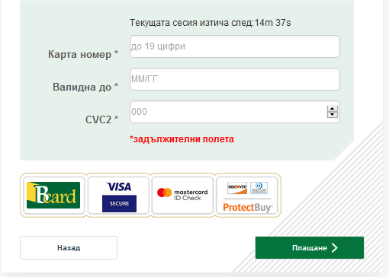

Имате възможност за редакция, ДОКАТО не натиснете зеления бутон „Подаване на заявка за изпит/класиране“.

При коректно попълнени данни най-отгоре ще видите съобщението „Заявлението е подадено успешно“

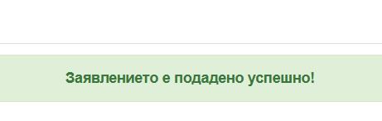

Вашето заявление ще бъде окончателно **прието**, когато получите съобщение на регистрирания имейл адрес и статусът на заявката в профила Ви ще се промени от „Подадена“ на „Приета“.

Талон за явяване на присъствен изпит ще можете да разпечатате, след приемане на заявлението от комисията и промяна на статуса на заявката в „Приета“. Отпечатването може да стане и при всяко следващо влизане в системата от „Печат на талон“.

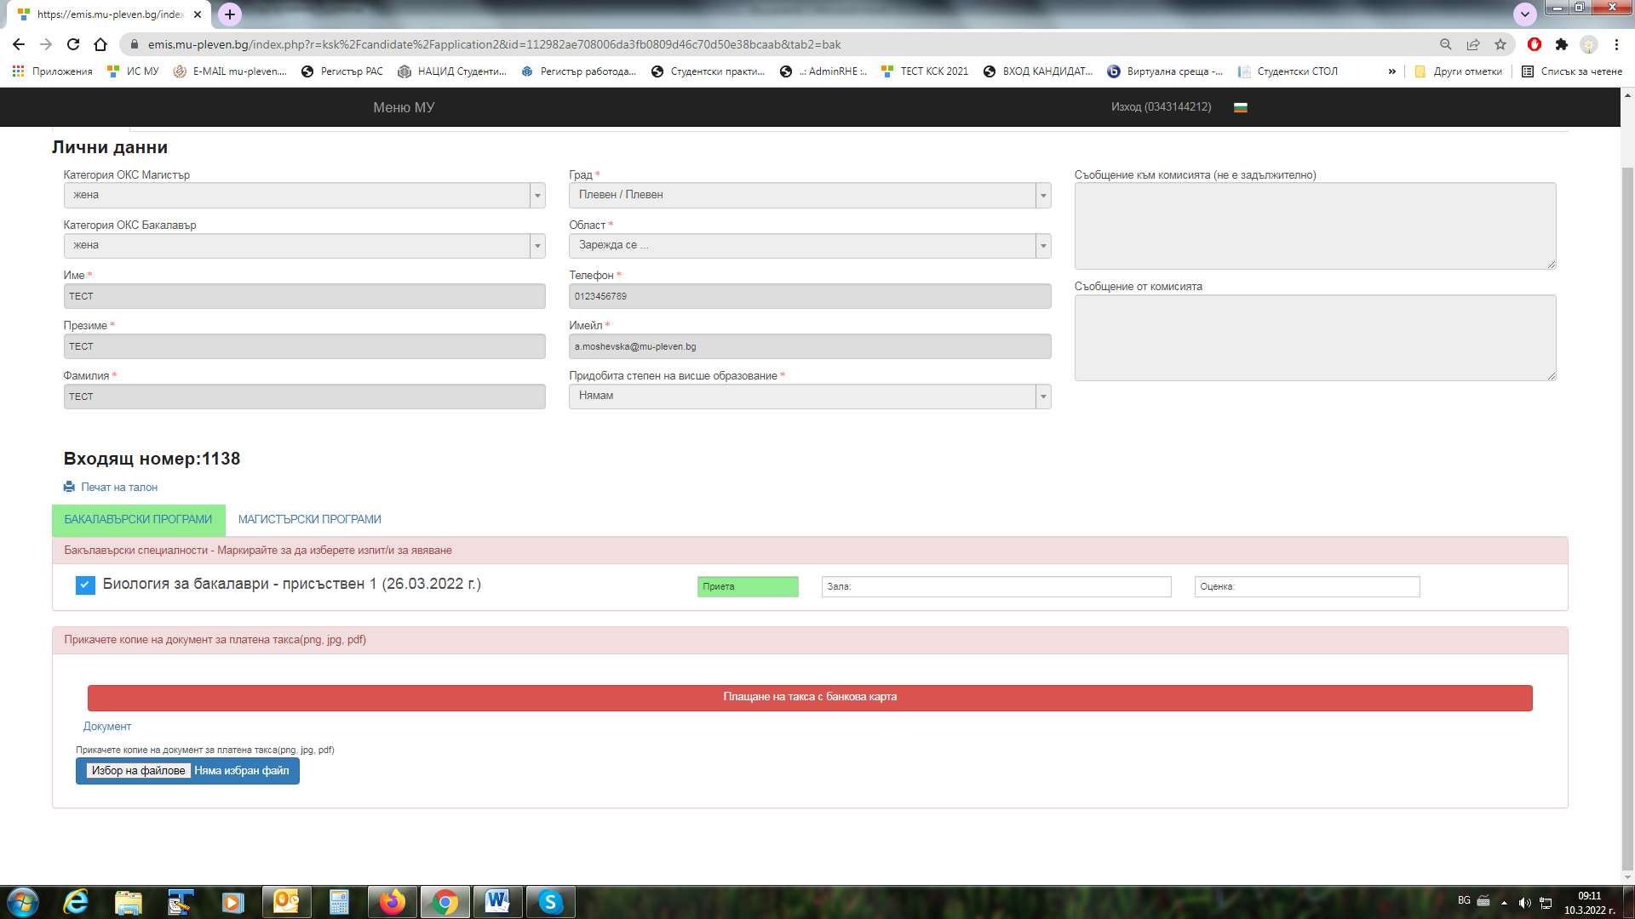

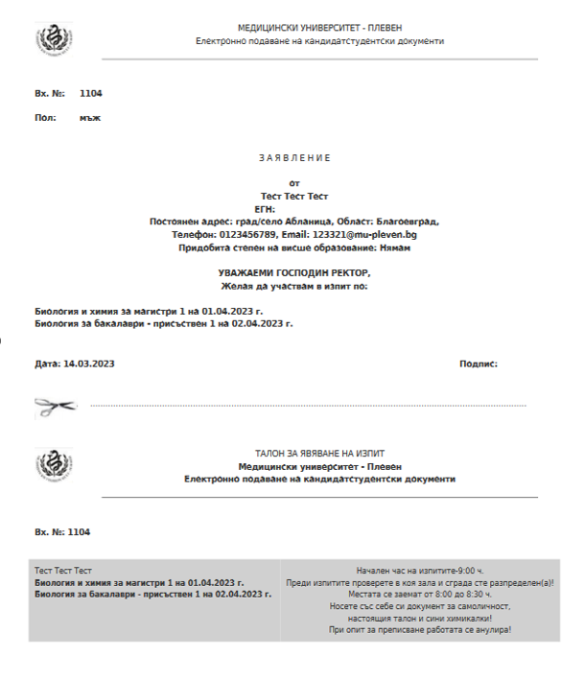

**Заявлението** съдържа данните на кандидат-студента, избраните изпити и варианти за кандидатстване.

**За допускане до залите при явяване на посочените в заявлението изпити, се изисква представяне на ТАЛОНА, разположен след заявлението.**

Всяко следващо влизане в системата става с Вашето ЕГН и избраната парола.

При забравена парола натиснете линка „Забравена парола“ и на посочения от Вас e-mail адрес ще получите инструкции, как да промените паролата си.

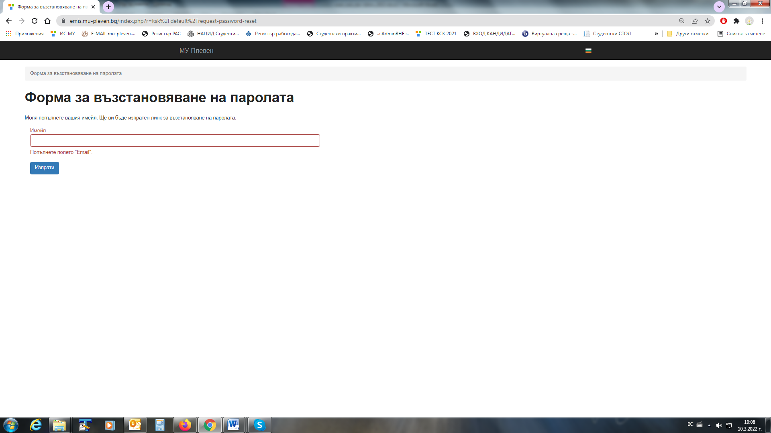

За допълнителна информация и съдействие при регистрацията, можете да изпращате имейл към Техническата комисия на МУ-Плевен - [ksk@mu-pleven.bg](mailto:ksk@mu-pleven.bg).

Телефон на Техническата комисия - 064/884 130